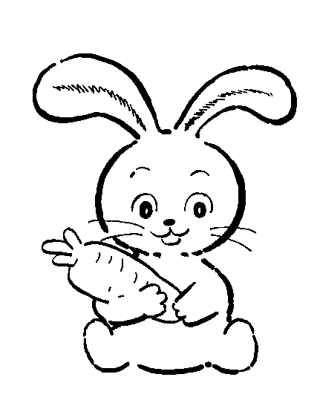
我的閱讀單—波利，為什麼要吵架？
_____年_____月_____日 一年_____班_____號 姓名：___________
◎文：______________________ ◎圖：______________________
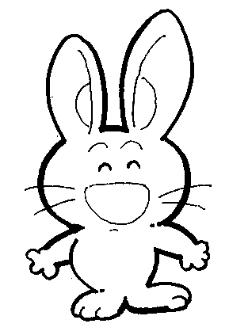
◎出版社：__________________
- 波利最厲害的是_______________________________，
艾迪最厲害的是_______________________________。
- 因為水壩_______________，讓波利的船漂走了，所以他們大吵一架。
- 吵完架後波利和誰一起玩？（小丹、黛娜、尼奇、東尼）
- 波利家有_________個人。
- 為什麼他們後來合好了？（互相合作完成水壩和小船、互相送禮物）
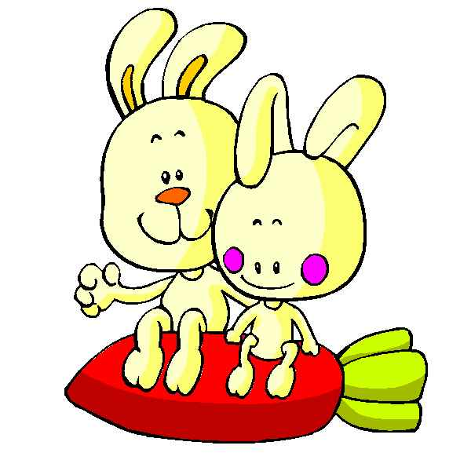
- 當你和好朋友吵架時，有什麼感覺？_______________________________________________________________
- 請你和波利一起設計一艘漂亮的船吧！
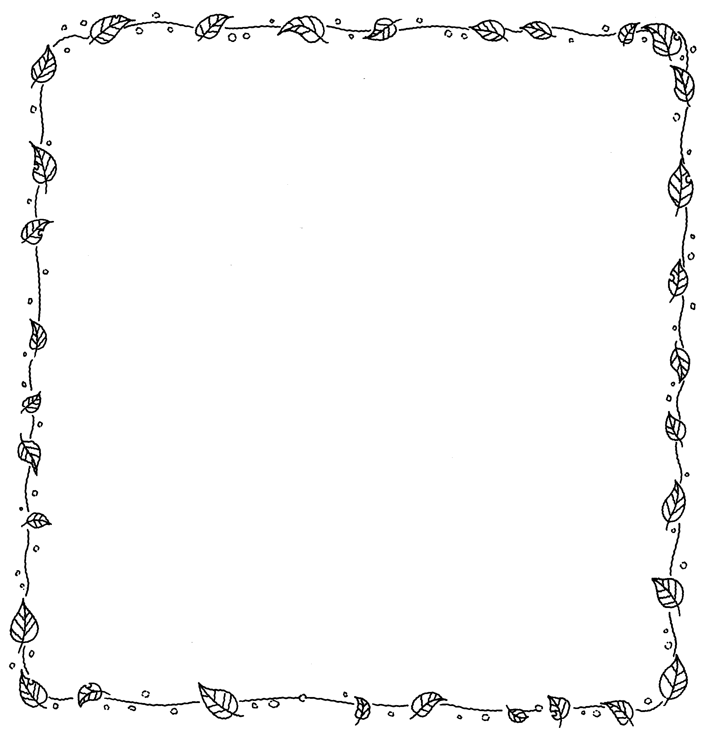


道個歉，別生氣，大家還是好朋友！
家長簽名：_________________

